Министерство образования и науки Российской Федерации
Санкт-Петербургский государственный электротехнический университет «ЛЭТИ»
Факультет компьютерных технологий и информатики
Кафедра вычислительной техники

Отчёт по лабораторной работе №2
«Деревья»
по дисциплине
«Алгоритмы и структуры данных»

Вариант 23

Выполнили студенты
факультета КТИ группы №3305
Лоуцкер Алексей и Григорьева Анна

Проверил старший преподаватель
Колинько Павел Георгиевич

Оглавление
1. Задание на работу с деревьями 3
2. Обоснование выбора способа представления деревьев в памяти 3
3. Тестовый пример 4
4. Результаты прогона программы с генерацией случайного дерева 4
5. Оценки временной сложности для функций обхода дерева 5
6. Выводы о результатах испытания алгоритмов обзода деревьев 6
7. Список использованный литературы 6
8. Исходные тексты 6

1. Задание на работу с деревьями

Написать и отладить программу для работы с деревьями по предложенному преподавателем варианту индивидуального задания. Программа должна выводить на экран изображение дерева с разметкой его вершин, сделанной заданным способом, а под ним — последовательность меток вершин при обходе дерева и результат вычисления заданого параметра.

Вариант 23:
Вид дерева — троичное
Разметка — симметричная
Способ обхода — в глубину
Что надо вычислить — количество средних листьев

2. Обоснование выбора способа представления деревьев в памяти

Дерево представлено в виде списочной структуры. Этот способ прост в реализации, имеет хорошие врененные оценки и эффективно решает поставленную задачу. Другие способы не обладают этими качествами: матричное представление неэффективно для графов-деревьев, а представление массивом плохо описывает несбалансированные деревья, генерируемые случайным образом.

3. Тестовый пример

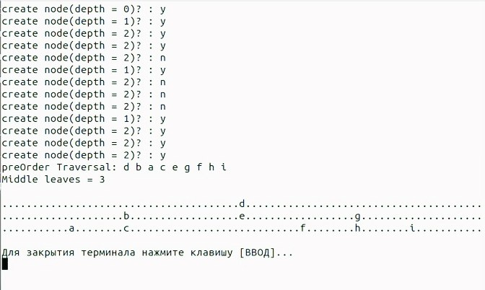

4. Результаты прогона программы с генерацией случайного дерева

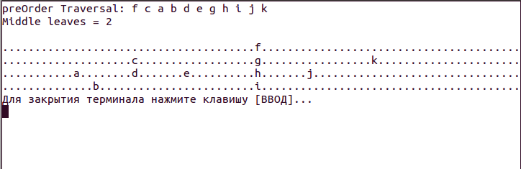
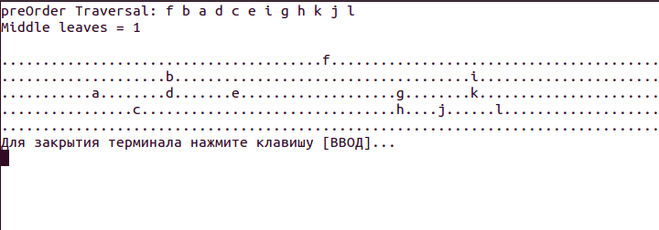
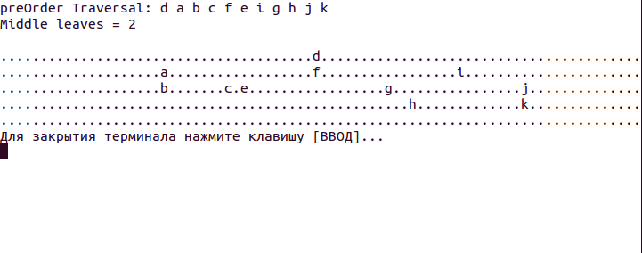

5. Оценки временной сложности для функций обхода дерева

1) Создание дерева.
Создается log(n) строк в массиве Screen и n вершин, итоговая сложность — О(n)
2) Разметка и обход.
Для каждой из n вершин запускается функция обхода с О(1), итого — О(n)
3) Вывод дерева
Заполнение Screen точками — log(n), запись имени вершины — О(n), вывод на экран — log(n), всего — О(n)

6. Выводы о результатах испытания алгоритмов обзода деревьев

7. Список использованный литературы

1) Алгоритмы и структуры данных: методические указания к лабораторным работам, практическим занятиям и курсовому проектированию / сост. П. Г. Колинько. - СПб.: Изд-во СПбГЭТУ «ЛЭТИ», 2013
2) лекция 27.10
2) http://stackoverflow.com
3) http://cplusplus.com

8. Исходные тексты

github.com/alout1/TriTree

